**Министерство образования и науки Российской Федерации**

Федеральное государственное бюджетное образовательное

учреждение высшего образования

**«Владимирский государственный университет**

**имени Александра Григорьевича и Николая Григорьевича**

**Столетовых»**

**(ВлГУ)**

**С. А. МАВРИНА**

**ЗАДАНИЯ К САМОСТОЯТЕЛЬНОЙ РАБОТЕ ПО СОПРОТИВЛЕНИЮ МАТЕРИАЛОВ**

2018

УДК 539.3

ББК 30.121

Рецензент

Кандидат технических наук,

доцент кафедры «Строительное производство»

С. В. Прохоров

Задания к самостоятельной работе по сопротивлению материалов: Учебное электронное издание / Владим. гос. ун-т; сост. С. А. Маврина. – Владимир, 2018. – 33 с.

Содержатся задания к самостоятельной работе студентов (к выполнению расчетно-графических работ) и методические указания к ним.

Предназначены для студентов, обучающихся по направлению «Строительство». Ориентировано для студентов очной, заочной и заочной с элементами дистанционных технологий форм обучения.

Табл. 6. Ил.11. Библиогр.: 4 назв.

УДК 539.3

ББК 30.121

**Задание 1. Сложное сопротивление**

***Цель работы*** – овладение методикой расчета на прочность при косом изгибе прямого стержня (задача 1) и при внецентренном сжатии (задача 2).

В сопротивлении материалов принято стержень (или брус), подверженный деформации изгиба, называть балкой. Поэтому в задаче 1 рассматривается именно балка.

***Задача 1.*** Для балки, изображенной на рис. 1, требуется:

1. Начертить схему балки с соответствующей нагрузкой в каждой отдельной плоскости: в вертикальной плоскости *уz* и горизонтальной плоскости *zx*.

При этом считать, что закрепление балки в разных плоскостях одного типа, шарнирные опоры приложены в одних и тех же сечениях балки.

2. Построить эпюры изгибающих моментов и поперечных сил в каждой плоскости нагружения: эпюры $M_{x}, Q_{y}$– в плоскости *уz*; эпюры

$M_{y}, Q_{x}$– в плоскости *zx*.

3. Определить изгибающие моменты в опасном (или опасных) сечении балки.

4. Найти опасные точки поперечного сечения балки.

5. Из условия прочности по нормальным напряжениям подобрать размеры прямоугольного сечения (*В* –основание сечения; *Н* – высота).

Расчетное сопротивление при растяжении и сжатии принять одинаковым МПа.

6. Построить эпюру нормальных напряжений в опасном сечении балки.

Исходные данные приведены в табл. 1.

***Задача 2.*** Стержень (рис. 2), изготовленный из материала, неодинаково работающего на растяжение и сжатие, находится под действием внецентренно приложенной в точке *О* сосредоточенной силы *F*.

3

Требуется:

1. Начертить поперечное сечение в масштабе. Показать полюс – точку *О* с координатами $e_{x}, e_{y}$. Полюс – это точка приложения действующей сосредоточенной силы.

2. Найти центр тяжести поперечного сечения, главные центральные оси сечения и вычислить геометрические характеристики сечения: площадь сечения и главные осевые моменты инерции сечения.

3. Найти положение нейтральной линии.

4. Определить опасные точки поперечного сечения.

5. Из условия прочности по нормальным напряжениям определить значение сжимающей силы *F*.

6. Вычислить напряжения в опасных точках поперечного сечения и построить эпюру нормальных напряжений. Также построить эпюры нормальных напряжений по контуру поперечного сечения.

7. Построить эпюры нормальных напряжений для каждого отдельного вида внутреннего силового фактора:

8. Построить эпюры внутренних силовых факторов, возникающих в стержне – эпюры *N*,

9. Построить ядро сечения.

Исходные данные принять из табл. 2. Схемы поперечных сечений стержня представлены на рис. 2.

4

|  |  |
| --- | --- |
| 1  *a*  *b*  *c*  *M*  2*q*  *q*  *F* | 2  2*F*  *q*  2*q*  *M*  *a*  *b*  *c* |
| 3  *q*  *q*  *a*  *b*  *c*  *M*  *F* | 4  *a*  *b*  *c*  *q*  *M*  *F*  2*F* |
| 5  *a*  *b*  *c*  *F*  2*F*  *q*  *M* | 6  *a*  *b*  *c*  *M*  *q*  2*F*  *F* |
| 7  *a*  *b*  *c*  *F*  *F*  *M*  *q* | 8  *M*  *a*  *b*  *c*  *M*  *F*  *q* |
| 9  *M*  *F*  2*q*  *q*  *a*  *b*  *c* | 10  *M*  *a*  *b*  *c*  *F*  2*F*  *q* |

Рис. 1

5

|  |  |
| --- | --- |
| 1  *b*  *а*  *b*  2*b*  2*a* | 2  2*a*  2*b*  2*a*  2*a* |
| 3  *a*  *a*  2*b*  *а*  2*b* | 4  *a*  2*b*  2*а*  2*b*  *а*  *а* |
| 5  *b*  2*a*  *b*  *b*  2*b*  2*a* | 6  *b*  *b*  2*a*  4*a* |
| 7  *b*  *b*  *a*  *a*  *b*  2*b*  2*a* | 8  *b*  *b*  *a*  *a*  3*b*  2*a* |
| 9  *b*  *b*  2*a*  2*b*  *a* | 10  *b*  *b*  3*a*  *b* |

Рис. 2

6

*у*

*z*

*x*

*c*

*F*

*h*

$$e_{y}$$

$$e_{x}$$

Рис. 3

*Таблица 1*

|  |  |  |  |  |  |  |  |  |
| --- | --- | --- | --- | --- | --- | --- | --- | --- |
| Цифра варианта | I | II | | | III | | | IV |
| Номер  схемы | *а*, м | *b*, м | *c*, м | *М*,  кНм | *q*, кН/м | *F*,  кН | *H/B* |
| 1 | 1 | 0,8 | 2,0 | 1,2 | 20 | 10 | 12 | 3,0 |
| 2 | 3 | 1,0 | 2,2 | 1,8 | 22 | 9 | 14 | 2,8 |
| 3 | 5 | 1,2 | 2,4 | 0,6 | 24 | 8 | 16 | 2,6 |
| 4 | 7 | 1,4 | 2,6 | 0,8 | 26 | 7 | 10 | 2,4 |
| 5 | 9 | 1,6 | 2,0 | 1,4 | 28 | 6 | 11 | 3,2 |
| 6 | 8 | 1,0 | 1,8 | 1,6 | 30 | 12 | 13 | 1,8 |
| 7 | 6 | 0,9 | 2,5 | 0,8 | 27 | 11 | 8 | 3,4 |
| 8 | 4 | 0,8 | 2,4 | 1,2 | 29 | 13 | 9 | 2,0 |
| 9 | 2 | 0,7 | 2,3 | 1,4 | 25 | 15 | 10 | 3,6 |
| 0 | 10 | 1,2 | 2,6 | 1,0 | 23 | 14 | 12 | 2,5 |

7

*Таблица 2*

|  |  |  |  |  |  |  |  |
| --- | --- | --- | --- | --- | --- | --- | --- |
| Цифра варианта | I | II | | III | | IV | |
| Номер  схемы | *а*, м | *b*, м | $${e_{x}}/c$$ | $${e_{y}}/h$$ | ,  МПа | ,  МПа |
| 1 | 10 | 1,0 | 0,6 | 0,1 | - 0,1 | 25 | 100 |
| 2 | 9 | 1,2 | 0,8 | 0,2 | 0,2 | 30 | 110 |
| 3 | 8 | 1,1 | 0,7 | 0,25 | - 0,3 | 40 | 120 |
| 4 | 7 | 0,6 | 0,9 | - 0,2 | 0,15 | 20 | 90 |
| 5 | 6 | 0,8 | 1,1 | 0,35 | - 0,3 | 20 | 80 |
| 6 | 1 | 0,9 | 1,2 | - 0,1 | 0,1 | 45 | 130 |
| 7 | 2 | 0,7 | 0,8 | - 0,2 | - 0,2 | 50 | 140 |
| 8 | 3 | 1,2 | 0,9 | - 0,3 | 0,25 | 30 | 100 |
| 9 | 4 | 1,0 | 0,7 | - 0,15 | - 0,2 | 25 | 90 |
| 0 | 5 | 0,9 | 0,6 | - 0,2 | - 0,3 | 35 | 120 |

*Примечание: R*p – *расчетное сопротивление материала при растяжении; R*сж – *расчетное сопротивление материала при сжатии.*

*Знак минус в колонке III указывает, что найденное значение координаты отрицательное.*

**УКАЗАНИЯ К ВЫПОЛНЕНИЮ ЗАДАНИЯ 1**

***Цель работы*** – овладение методикой расчета на прочность при сложном напряженно-деформированном состоянии, именно: при косом изгибе (задача 1) и при внецентренном сжатии (задача 2).

***Задача 1.*** Косой изгиб в сопротивлении материалов рассматривается как сочетание двух прямых поперечных изгибов: в вертикальной плоскости (*уz*) и горизонтальной плоскости (*zx*). В этом случае внутренними силовыми факторами являются изгибающие моменты $M_{x}, M_{z}$ и поперечные силы $Q_{x}, Q_{y}.$ В каждой произвольной точке *i* поперечного сечения возникают нормальные напряжения, которые определяются по общей формуле:

$σ^{(i)}=±σ_{M_{x}}±σ_{M_{z}}=±\frac{M_{x}}{J_{x}}y^{(i)}±\frac{M_{z}}{J_{z}}x^{(i)}$,

8

где *x*, *y* – координаты рассматриваемой точки в системе главных центральных осей.

Рекомендуется следующий порядок выполнения задачи 1.

1. Рассмотреть две плоскости: *yz* – вертикальная плоскость, *zx* – горизонтальная плоскость. В каждой плоскости начертить балку с соответствующей нагрузкой.

2. В каждой плоскости построить эпюры изгибающих моментов и поперечных сил от соответствующего действия нагрузки. В вертикальной плоскости *уz* – эпюры обозначают $M_{x}, Q_{y}$; в горизонтальной плоскости *zx* – $M_{y}, Q_{x}$. Обозначение каждой эпюры изгибающего момента легко понять, если вспомнить следующее: изгиб в плоскости – это изгиб относительно оси, перпендикулярной плоскости изгиба. Именно обозначение этой оси и указывается в индексе изгибающего момента.

Эпюры строятся методом сечений, который рассмотрен подробно в дисциплине «Техническая механика». Для удобства и лучшего представления изображения горизонтальную плоскость можно повернуть до положения вертикальной плоскости, именно которую принято рассматривать при прямом изгибе.

3. Определить опасное (или опасные) сечение балки по построенным эпюрам.

Опасными сечениями балки являются сечения, в которых изгибающие моменты $M_{x} и M_{y}$ достигают наибольших по модулю значений. В большинстве расчетных случаев $M_{xmax}$ и $M_{ymax}$ расположены в разных сечениях балки при рассмотрении плоскостей *yz* и *zx*. Поэтому опасным является сечение, в котором изгибающие моменты могут и не принимать одновременно наибольших значений, но в своей комбинации создают наиболее невыгодное сочетание.

4. Начертить прямоугольное сечение в масштабе, показав главные центральные оси.

5. Найти опасные точки поперечного сечения. Опасными являются точки поперечного сечения, наиболее удаленные от нейтральной линии. ***Нейтральная линия*** ***в случае косого изгиба проходит через***

9

***центр тяжести поперечного сечения*** и составляет угол β; β – острый угол с горизонтальной центральной осью сечения. Угол β находим из соотношения:

$$\left|tgβ\right|=\left|\frac{M_{y}}{M_{x}}\right|\frac{J_{x}}{J_{y}}.$$

В этом соотношении $J_{x}, J_{y}$– главные осевые моменты инерции сечения. Это геометрические характеристики, которые находят либо по таблицам, либо непосредственно по формулам, представленным в разделе «Геометрические характеристики плоских поперечных сечений» в дисциплине «Техническая механика».

Данная формула позволяет найти угол β по величине, но как правильно отложить найденный угол от горизонтальной оси не совсем понятно. Для проведения нейтральной линии необходимо предварительно определить знаки нормальных напряжений, возникающих в опасном сечении балки от изгиба в разных плоскостях. Пусть в опасном сечении *i* балки имеем: в вертикальной плоскости изгибающий момент $M_{x}$ растягивает нижние относительно оси *x* волокна, а в вертикальной плоскости изгибающий момент $M_{y}$ растягивает правые относительно оси *у* волокна. Так как **эпюры изгибающего момента строятся на растянутых волокнах**, то там, где волокна растянуты, имеем напряжение растяжения, то есть положительное напряжение по знаку.

На рис. 4 показано распределение знаков нормальных напряжений в каждом квадранте координатной плоскости, соответствующее данному предположению о действии изгибающих моментов. Здесь *у*, *x* – главные центральные оси сечения.

Нейтральная линия – линия нулевых напряжений, поэтому при сделанном предположении нейтральная линия проходит через первый и третий квадранты поперечного сечения: в этих квадрантах нормальные напряжения в разных плоскостях изгиба имеют разные знаки. Поэтому в общем случае алгебраическая сумма напряжений именно в этих квадрантах может быть равной нулю. В этом случае угол β откладывается от горизонтальной оси *z* против хода часовой стрелки.

10

*у*

*Нейтральная*

*линия*

1

*С*

2

*х*

β

Рис. 4

*Опасными точками поперечного сечения* являются точка 1 (в области сжатия) и точка 2 (в области растяжения), так как эти точки – наиболее удаленные точки контура сечения от построенной нейтральной линии. Более подробно этот подход изложен в лекции по теме «Косой изгиб».

6. Записать условие прочности по нормальным напряжениям в виде

$${ \left|σ_{c}\right|}_{max}≤R или σ_{tmax}≤R.$$

Здесь ${\left|σ_{c}\right|}_{max}$*–* максимальные сжимающие напряжения, взятые по модулю. $σ_{tmax}$*–* максимальные растягивающие напряжения. Так как по условию задачи расчетные сопротивления на сжатие и растяжение одинаковы, а рассматриваемое сечение симметричное, то условие прочности можно рассматривать любое, т.е. одно из двух записанных. Расчетные значения напряжений в точках 1 и 2 будут отличаться только знаком.

В данном примере (см. рис.4) максимальные нормальные напряжения в точках 1 и 2 можно записать следующим образом:

11

$$σ_{cmax}^{\left(1\right)}=-σ_{M_{x}}-σ_{M_{y}}=-\frac{{\left|M\right|}_{x}}{J_{x}} {\left|y\right|}^{\left(1\right)} -\frac{{\left|M\right|}_{y}}{J_{y}}{\left|x\right|}^{\left(1\right)}, \\ σ_{tmax}^{\left(2\right)}=+σ_{M_{x}}+σ_{M_{y}}=+\frac{{\left|M\right|}_{x}}{J_{x}}{\left|y\right|}^{\left(2\right)}+\frac{{\left|M\right|}_{y}}{J_{y}}{\left|x\right|}^{\left(2\right)},$$

где $y^{\left(1\right)}, x^{\left(1\right)}, y^{\left(2\right)}, x^{\left(2\right)}$– координаты точек *1* и *2* соответственно относительно ***главных центральных осей координат***. ***Обратим внимание***: так как знаки каждого слагаемого определены заранее, все величины в правой части записанных выражений напряжений необходимо подставлять по модулю. Рассматривая условие прочности, можно найти параметры прямоугольного поперечного сечения.

7. Окончательно необходимо вычислить напряжения в точках 1 и 2 с учетом найденных в предыдущем пункте значений параметров *B* и *H* для прямоугольного сечения. По полученным значениям построить эпюру нормальных напряжений. Очевидно, значения вычисленных напряжений не должны превышать значения заданного расчетного сопротивления.

***Задача 2.*** Внецентренное сжатие (растяжение) представляет собой сложный вид деформации, при котором в поперечных сечениях бруса действует не только продольная сила, но и изгибающие моменты в двух плоскостях. Возникающем при изгибе поперечные силы практически не оказывают влияния на величину возникающих напряжений, поэтому поперечные силы не рассматривают. От каждого внутреннего силового фактора возникает соответствующее нормальное напряжение. В общем случае напряжения рассчитываются по формуле

$${ σ}_{z}^{\left(i\right)}={-σ}_{N}±σ_{M_{x}}±σ_{M_{y}}=-\frac{N}{A}±\frac{M_{x}}{J_{x}}y^{\left(i\right)}±\frac{M_{y}}{J_{y}}x^{\left(i\right)}.$$

*Обратим внимание*: перед первым слагаемым поставлен знак минус, так как рассматриваем внецентренное сжатие. При рассмотрении внецентренного растяжения здесь должен быть поставлен знак плюс.

12

Учитывая, что $M_{x}=Fe_{y }, M_{y}=Fe_{x}, N=F$ ( $e_{x}, e_{y }$– *эксцентриситеты* приложенной силы ), формулу можно переписать в виде:

$${ σ}_{z}^{\left(i\right)}=-\frac{N}{A}±\frac{Fe_{y }}{J_{x}}y^{\left(i\right)}±\frac{Fe_{x}}{J_{y}}x^{\left(i\right)}.$$

Рекомендуется следующий порядок выполнения задачи 2.

1. Начертить заданное поперечное сечение в масштабе. Показать точку *О* – полюс, предварительно вычислив эксцентриситеты .

2. Найти центр тяжести поперечного сечения, показать главные центральные оси сечения, вычислить геометрические характеристики. Заданные сечения представляют собой сложные симметричные сечения, поэтому при выполнении данного пункта необходимо вспомнить основные положения темы «Геометрические характеристики плоских поперечных сечений», изученной в дисциплине «Техническая механика».

3. Найти положение нейтральной линии. При внецентренном сжатии (растяжении) нейтральная линия не проходит через центр тяжести поперечного сечения, а отсекает на главных центральных осях отрезки $a_{x}, a_{y}$. Длины отрезков находятся по формулам:

$${ a}_{x}=-\frac{i_{y}^{2}}{e_{x}} , a_{y}=-\frac{i_{x}^{2}}{e_{y}}.$$

Здесь $i_{x}^{2}={J_{x}}/A$, $i_{y}^{2}={J_{y}}/A$– квадраты радиусов инерции сечения (геометрические характеристики). *А* – площадь поперечного сечения; $J_{x},{ J}_{y}$– главные осевые моменты инерции сечения.

Положение нейтральной линии определяем на основе распределения знаков нормальных напряжений. Используется тот же прием определения знаков нормальных напряжений, что и в задаче 1. Но в этом случае анализ проводится в зависимости от положения полюса.

Заметим, что полюс и нейтральная линия расположены по разные

13

стороны от центра тяжести сечения; нейтральная линия проходит через области разных знаков нормальных напряжений. В каждом квадранте координатной плоскости знаки напряжений от каждого отдельного вида внутренних силовых факторов находятся в зависимости от положения полюса. Напряжение $σ_{N}$ везде отрицательно, так как заданная сила *F* является сжимающей. Предположим, что полюс расположен во втором квадранте (или во второй четверти координатной плоскости). Следовательно, выше горизонтальной оси *x* имеем сжатые волокна и напряжения сжатия $σ_{M_{x}}$ (их учитываем со знаком минус), соответственно, ниже оси *x* волокна растянуты и имеем напряжения растяжения $σ_{M_{x}}$ ( ${+σ}_{M_{x}}).$ Далее проводим анализ положения полюса относительно вертикальной оси *у.* Полюс расположен слева, следовательно, слева от оси *у* волокна сжаты и имеем напряжения сжатия ( ${-σ}_{M_{y}});$ соответственно, справа от оси *у* волокна растянуты и имеем напряжения растяжения ${(+σ}_{M_{y}}).$ В результате нейтральная линия при заданном положении полюса должна пройти через первый и третий квадранты поперечного сечения (см. рис. 5). Более подробно этот прием представлен в лекционном материале.

4. Определим опасные точки поперечного сечения. Очевидно (см. рис. 5), опасными являются точка 1 (в области сжатия) и точка 2 (в области растяжения). Эти точки являются наиболее удаленными от нейтральной линии.

В опасных точках поперечного сечения возникают наименьшее (в точке 1) и наибольшее (в точке 2) нормальные напряжения:

$${ σ}_{min}^{\left(1\right)}=-N\left(\frac{1}{A}+\frac{e_{y}}{J_{x}}y^{\left(1\right)}+\frac{e_{x}}{J_{y}}x^{\left(1\right)}\right),$$

$${ σ}_{max}^{\left(2\right)}=N\left(-\frac{1}{A}+\frac{e_{y}}{J_{x}}y^{\left(2\right)}+\frac{e_{x}}{J_{y}}x^{\left(2\right)}\right).$$

14

*Нейтральная*

*линия*

1

*у*

*О*

*С*

2

*ау*

*аz*

*х*

Рис. 5

5. Из условия прочности по нормальным напряжениям находим сжимающую силу *F*. Условие прочности записывается в виде системы неравенств:

$$\left.\begin{aligned} {\left|σ_{c}\right|}_{max}={\left|σ^{\left(1\right)}\right|}_{min}≤R_{c} \\ σ_{tmax}=σ_{max}^{\left(2\right)}≤R_{t}\end{aligned}\right\}.$$

Очевидно, все величины, входящие в левые и правые части неравенств должны иметь одинаковую размерность: расчетные сопротивления, заданные по условию в мегапаскалях, должны быть переведены в единицы измерения, соответствующие вычислению величин в левых частях неравенств. *Окончательным значением сжимающей силы* принимается значение, удовлетворяющее каждому неравенству записанной системы неравенств.

6. Найденное значение сжимающей силы подставляем в формулы напряжений в опасных точках поперечного сечения (см. п. 4). По полученным значениям строим эпюру нормальных напряжений в опасных точках поперечного сечения. Очевидно, полученные значения напряжений должны находиться в интервале изменения заданных значений расчетных сопротивлений на сжатие $R_{c}$ и растяжение .

15

7. Нормальные напряжения от каждого отдельного вида внутреннего силового фактора находятся по формулам:

$σ_{N}=N/A$– нормальные напряжения при центральном сжатии;

$σ_{M_{x}}={M_{x}y}/{J_{x}}, { σ}_{M_{y}}={M_{y}x}/{J_{y}}$– нормальные напряжения при изгибе относительно осей *x* и *y* соответственно.

Как видно из записанных формул, $σ_{M_{x}}$ линейно меняется в зависимости от *у*; базисная линия этой эпюры проводится параллельно оси *у*. Соответственно, ${ σ}_{M_{y}}$ линейно зависит от координаты *x*; базисная линия этой эпюры проводится параллельно оси *x*. Базисная линия эпюры $σ_{N}$ параллельна оси стержня, поэтому данную эпюру желательно показать для заданного стержня (нарисовать именно расчетную схему стержня), а не поперечное сечение стержня.

8. Эпюры внутренних силовых факторов, возникающие в стержне, строим по формулам:

$N=F$– продольная сила;

$M_{x}=Fe_{y } –$ изгибающий момент относительно оси *x* (изгиб происходит в плоскости *zу*);

$M_{y}=Fe_{x}$– изгибающий момент относительно оси *у* (изгиб происходит в плоскости *zх*).

Обратим внимание: все три рассмотренные эпюры внутренних силовых факторов постоянны.

9. Построить ядро сечения.

*Ядро сечения* – область вокруг центра тяжести сечения, обладающая свойством: если действующая сила приложена в ядре сечения, то нормальные напряжения во всех точках поперечного сечения одного знака. Знак нормальных напряжений определяется направлением действующей силы: если она сжимающая, то напряжения отрицательны; если сила растягивающая, то напряжения положительные. Построение ядра сечения основывается на свойстве нейтральной линии: если нейтральная линия совпадает с контуром поперечного сечения, то полюс находится на контуре ядра сечения.

Таким образом, для построения ядра сечения необходимо задать

16

положение нейтральной линии, совпадающее с одной из сторон контура поперечного сечения. При этом известными являются величины отрезков, которые нейтральная линия отсекает на координатных осях: отрезки $a_{x}, a_{y}$. Тогда координаты полюса находим из выражений

$$e_{x}=-\frac{i_{y}^{2}}{a_{x}}, e_{y}=-\frac{i_{x}^{2}}{a_{y}}.$$

В основе этого построения лежит ***утверждение*** (приводится в учебной литературе по сопротивлению материалов): если нейтральная линия совпадает с контуром поперечного сечения, то полюс находится на контуре ядра сечения.

Положений нейтральной линии необходимо задать столько, сколько потребуется для получения замкнутого многоугольника обхода контура поперечного сечения. При этом обход сечения *проводится по внешним точкам контура сечения*. Например, на рис. 6 пунктирными линиями показаны возможные положения нейтральной линии для построения ядра сечения: линии *AB*, *BC*, *CD*, *DE* и *АЕ*. Соединяя точки полюса, полученные для каждого положения нейтральной лини, получим замкнутый многоугольник – ядро сечения. Заметим, если сечение симметричное, то ядро сечения также симметрично.

*А*

*В*

*С*

*D*

*E*

Рис. 6

17

**ВОПРОСЫ ДЛЯ САМОКОНТРОЛЯ**

1. Какой случай действия нагрузки называется сложным сопротивлением? Назовите известные виды сложного сопротивления.

2. В каком случае действия нагрузки наблюдается косой изгиб?

Назовите внутренние силовые факторы при косом изгибе.

3. Что называется опасным сечением балки в случае косого изгиба?

4. Как вычисляются нормальные напряжения при косом изгибе?

5. Какая линия называется нейтральной? Как проходит нейтральная линия при косом изгибе?

6. Какие точки поперечного сечения называются опасными?

7. В каком случае приложения нагрузки наблюдается внецентренное сжатие (растяжение)? Назовите внутренние силовые факторы при внецентренном сжатии.

8. Как проходит нейтральная линия при внецентренном сжатии (растяжении)?

9. Как вычисляются нормальные напряжения при внецентренном сжатии (растяжении)?

10. Что такое ядро сечения?

**Задание 2**

**РАСЧЕТ СТАТИЧЕСКИ НЕОПРЕДЕЛИМЫХ СТЕРЖНЕВЫХ СИСТЕМ МЕТОДОМ СИЛ**

Для заданной статически неопределимой балки (и рамы) требуется:

1. Вычислить степень статической неопределимости.

2. Выбрать рациональную основную систему метода сил, показать неизвестную силу (момент) .

3. Записать каноническое уравнение метода сил в общем виде.

4. Построить эпюру изгибающих моментов от единичной силы

18

$\overline{M_{1}}$ и от заданной внешней нагрузки $M_{F}$ в выбранной основной системе метода сил.

5. Вычислить перемещения, входящие в каноническое уравнение метода сил, и решить каноническое уравнение относительно неизвестного.

6. Построить в первоначально заданной системе окончательные

эпюры изгибающего момента ***M***и поперечной силы ***Q*** в балке; в раме построить еще и эпюру продольной силы ***N.***

7. Проверить правильность построения окончательных эпюр.

Данные для расчета и номер схем балки и рамы принять из табл. 1 в соответствии с заданным преподавателем индивидуальным шифром.

*Таблица 1*

|  |  |  |  |  |  |  |  |  |  |
| --- | --- | --- | --- | --- | --- | --- | --- | --- | --- |
| Цифра варианта | Номер схемы | | Нагрузки | | | Размеры | | | $${J_{р}}/{J_{с}}$$ |
| балка | рама | М, кН/м | F, кН | q, кН/м | a, м | b, м | c, м |
| 1 | 10 | 1 | 20 | 12 | 10 | 2,0 | 2,6 | 2,0 | 1/2 |
| 2 | 9 | 2 | 22 | 10 | 12 | 2,2 | 2,8 | 1,8 | 1/3 |
| 3 | 8 | 3 | 24 | 8 | 14 | 2,1 | 2,9 | 1,6 | 1/4 |
| 4 | 7 | 4 | 26 | 6 | 16 | 1,8 | 3,0 | 1,4 | 2/1 |
| 5 | 6 | 5 | 28 | 12 | 18 | 1,6 | 2,4 | 2,0 | 2/2 |
| 6 | 5 | 6 | 30 | 10 | 20 | 2,0 | 2,6 | 1,8 | 2/3 |
| 7 | 4 | 7 | 24 | 8 | 12 | 1,8 | 2,8 | 1,6 | 2/4 |
| 8 | 3 | 8 | 22 | 6 | 16 | 1,6 | 3,0 | 1,4 | 3/2 |
| 9 | 2 | 9 | 26 | 8 | 10 | 1,8 | 2,2 | 2,0 | 2/1 |
| 0 | 1 | 10 | 28 | 10 | 14 | 2,0 | 2,0 | 1,6 | 3/1 |

***Примечание****. $J_{р}$– осевой момент инерции сечения горизонтальных и наклонных стержней*; $J_{с}$*– осевой момент инерции сечения вертикальных стержней.*

19

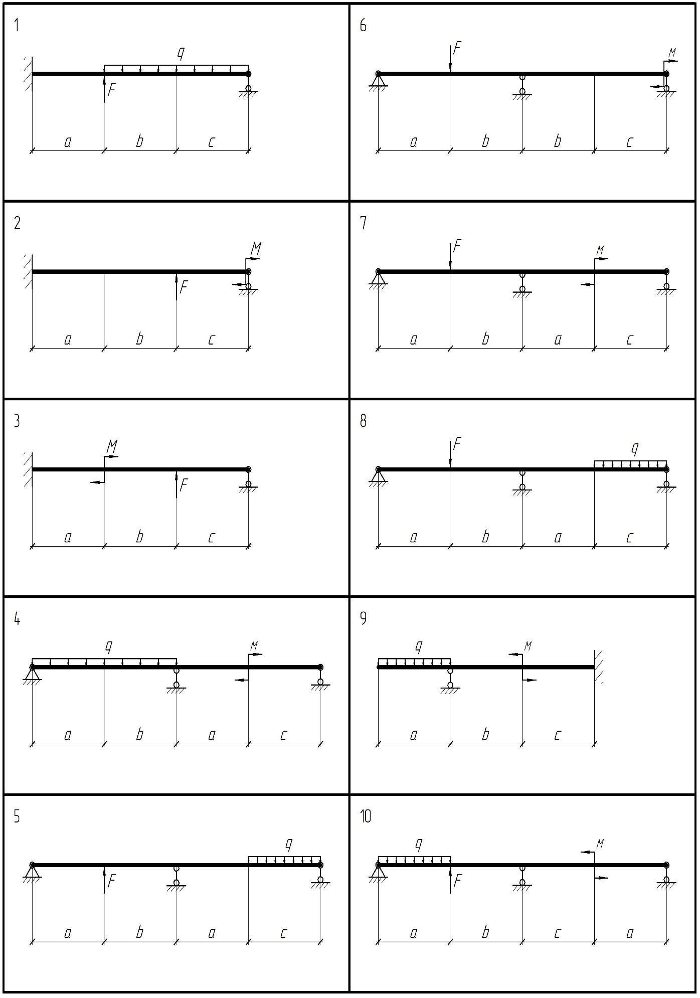

Рис. 1

20

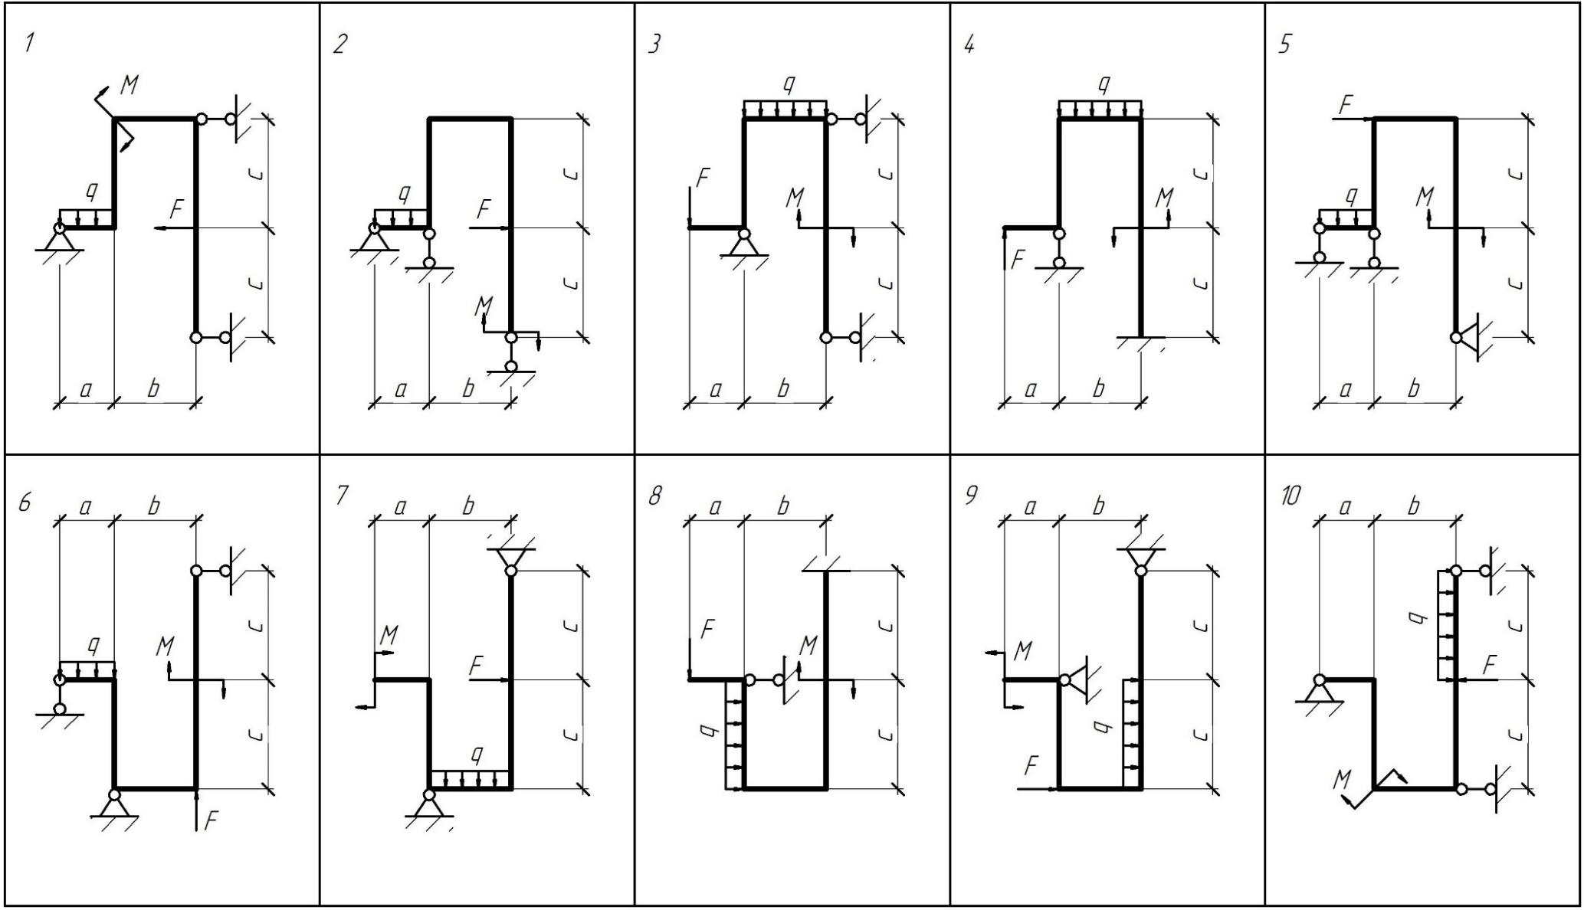

21

Рис. 2

**УКАЗАНИЯ К ВЫПОЛНЕНИЮ ЗАДАНИЯ 2**

Одним из распространенных методов расчета статически неопределимых систем является метод сил, в котором за неизвестные принимаются реакции «лишних» связей системы. «Лишними» называют реакции, которые не могут быть найдены из уравнений статики.

*Предлагается следующий порядок расчета*.

1. Расчет плоской системы начинается с вычисления степени статической неопределимости ***п***. В простых балках и рамах применяют формулу

$$n=\sum{R_{i}-3},$$

где $R_{i}$– общее количество реакций, возникающих в опорах системы; 3 – число уравнений статики для плоского случая; суммирование проводится по количеству реакций.

2. Выбрать основную систему метода сил (ОСМС). ОСМС – это ***любая статически определимая и геометрически неизменяемая система***, полученная из заданной мысленным отбрасывания «лишних» связей (лишних с точки зрения количества уравнений статики). При выборе основной системы можно удалять опорные связи, вводить дополнительные шарниры (каждый введенный однократный шарнир эквивалентен удалению одной связи), выполнять разрезы системы. ***Рациональной*** является основная система, позволяющая наиболее простым способом построить эпюры изгибающих моментов.

3. Записать **каноническое уравнение метода сил.** По условию каждая из заданных схем один раз статически неопределима (*п=*1), поэтому следует записать одно каноническое уравнение метода сил:

$${ δ}_{11}X_{1}+∆_{1F}=0.$$

В этом уравнении коэффициент при неизвестном $δ_{11 }$– перемещение

22

по направлению силы $X_{1}$, вызванное самой *единичной силой $X_{1}$* . Принято *перемещения от единичных воздействий называть удельными* перемещениями. Свободный (или грузовой) член уравнения $∆_{1F}$– перемещение по направлению силы $X_{1}$, вызванное заданной нагрузкой.

4. Построить эпюры в выбранной основной системе метода сил от **единичного воздействия и от заданной внешней нагрузки.**

5. Найти коэффициенты канонического уравнения метода сил. Так как они представляют собой перемещения, то используем для их нахождения метод Максвелла - Мора (перемножение соответствующих эпюр изгибающих моментов). В общем случае:

$${ δ}_{11}=\sum{\int{\frac{\overline{M_{1}} \overline{M_{1}}}{EJ}}}dz; ∆_{iF}=\sum{\int{\frac{\overline{M_{1}} M_{F}}{EJ}}}dz.$$

Здесь $δ_{11}$*–* перемещение исследуемой первой точки от единичного воздействия, приложенного в этой же точке. Под «первой» понимается точка, в которой рассматривается неизвестное $X_{1}.$ $∆_{1F}$– перемещения первой точки от заданного внешнего воздействия.

6. После нахождения коэффициента при неизвестном и свободного члена необходимо решить каноническое уравнение относительно неизвестного .

7. Окончательная эпюра изгибающего момента строится в первоначально заданной системе по правилу:

$$M=\overline{M_{1}}X_{1}+M_{F},$$

где $\overline{M_{1}}X_{1}$– исправленная единичная эпюра, $M_{F}$– грузовая эпюра. Исправленная эпюра строится в основной системе метода сил от найденного значения неизвестного $X_{1}$. Так как в процессе расчета уже построена эпюра $\overline{M_{1}}$ от единичного значения неизвестного, достаточно единичную эпюру умножить на фактически найденное значение неизвестного, то есть «исправить» единичную эпюру (а не строить заново).

23

7. Построить эпюры поперечной и продольной силы следующим образом. После нахождения «лишнего» неизвестного оставшиеся реакции балки и рамы можно легко найти из уравнений статики. Эпюры поперечной и продольной силы строим по общепринятым в сопротивлении материалов правилам (подробно описаны в дисциплине «Техническая механика»). Заметим, что эпюра продольной силы строится только в раме.

**ВОПРОСЫ ДЛЯ САМОКОНТРОЛЯ**

1. Дайте определение статически определимой стержневой системы. Напишите уравнения статики для определения реакций и внутренних силовых факторов.

2. Дайте определение статически неопределимой стержневой системы.

3. Напишите формулу (или формулы) определения степени статической неопределимости. Объясните все входящие величины.

4. Назовите общий порядок расчета статически неопределимой системы методом сил.

5. Назовите правила выбора основной системы метода сил. Что означает понятие «рациональная» основная система?

6. Запишите каноническое уравнение метода сил для степени неопределимости *п=*1. Объясните смысл входящих величин.

7. Запишите систему канонических уравнений метода сил для степени неопределимости *п=2*. Объясните смысл неизвестных метода сил.

8. Какой метод можно использовать для определения коэффициентов и свободных членов канонических уравнений метода сил?

9. Что такое «исправленная единичная эпюра»? Как она строится?

10. Как строится окончательная эпюра изгибающего момента в заданной статически неопределимой стержневой системе?

24

**Задание 3. РАСЧЕТ НА УСТОЙЧИВОСТЬ**

***Задача 1.*** Длягибкого стержня, находящегося под действием центрально приложенной сжимающей силы, требуется:

1. Подобрать размеры поперечного сечения так, чтобы заданная сила была допустимой. При расчете пользоваться коэффициентом продольного изгиба и принять расчетное сопротивление при сжатии *R*сж = 24 МПа.

2. Определить критическую силу и установить коэффициент запаса устойчивости.

Условия закрепления стержня и форма поперечных сечений показаны соответственно на рис. 1 и 2. Необходимые параметры расчета представлены в табл. 1.

*Таблица 1*

|  |  |  |  |  |  |
| --- | --- | --- | --- | --- | --- |
| Цифра  варианта | I | II | III | IV | |
| Номер схемы | Номер сечения | *F*, кН | *l*, м | *k* |
| 1 | 5 | 1 | 180 | 2,0 | 1,2 |
| 2 | 4 | 3 | 240 | 1,8 | 1,4 |
| 3 | 3 | 5 | 210 | 2,3 | 1,6 |
| 4 | 2 | 2 | 260 | 2,6 | 1,0 |
| 5 | 1 | 4 | 220 | 3,0 | 1,5 |
| 6 | 3 | 1 | 200 | 2,2 | 1,2 |
| 7 | 4 | 5 | 240 | 2,4 | 1,4 |
| 8 | 2 | 2 | 280 | 1,8 | 1,0 |
| 9 | 5 | 4 | 220 | 2,8 | 1,6 |
| 0 | 1 | 3 | 190 | 2,5 | 1,2 |

25

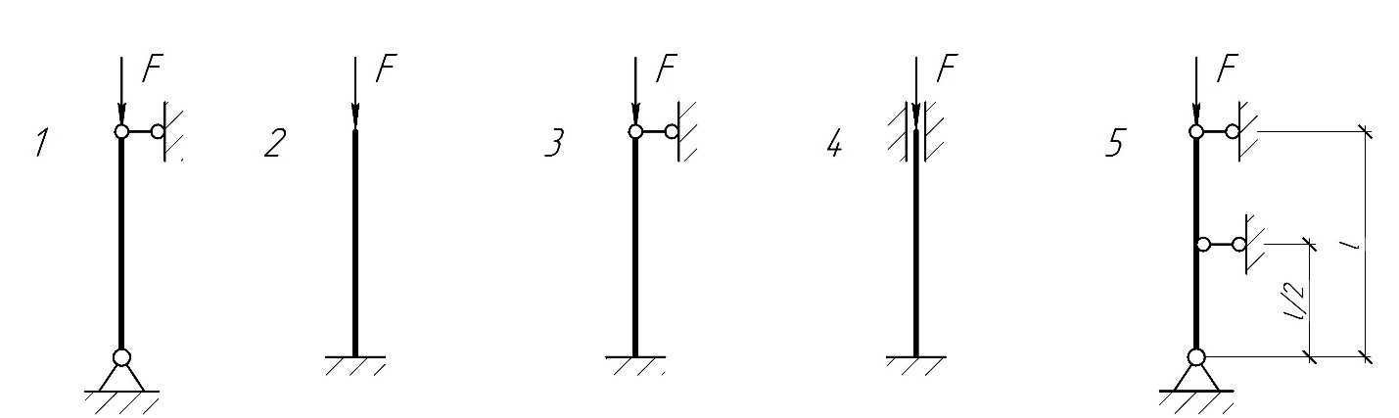

Рис. 1*.* Схемы закрепления стержней

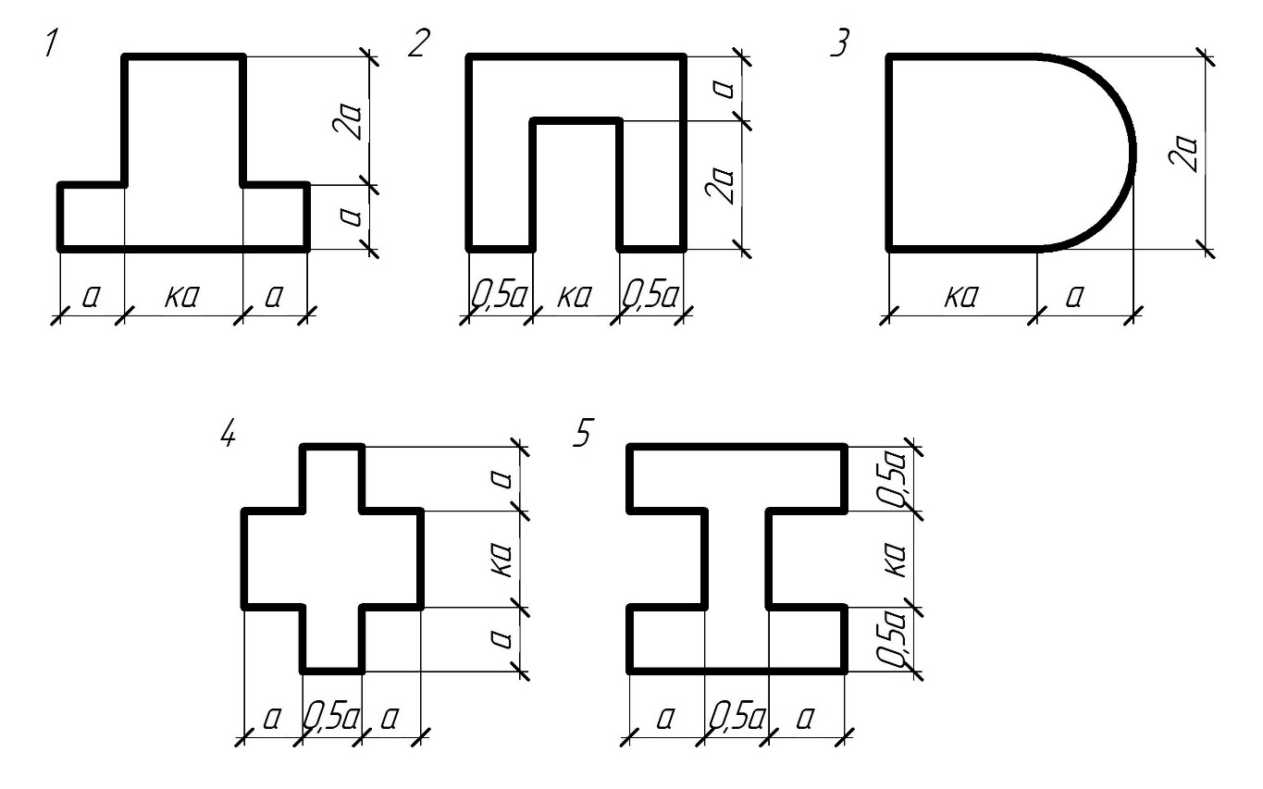

Рис. 2. Схемы поперечных сечений к задаче 1

26

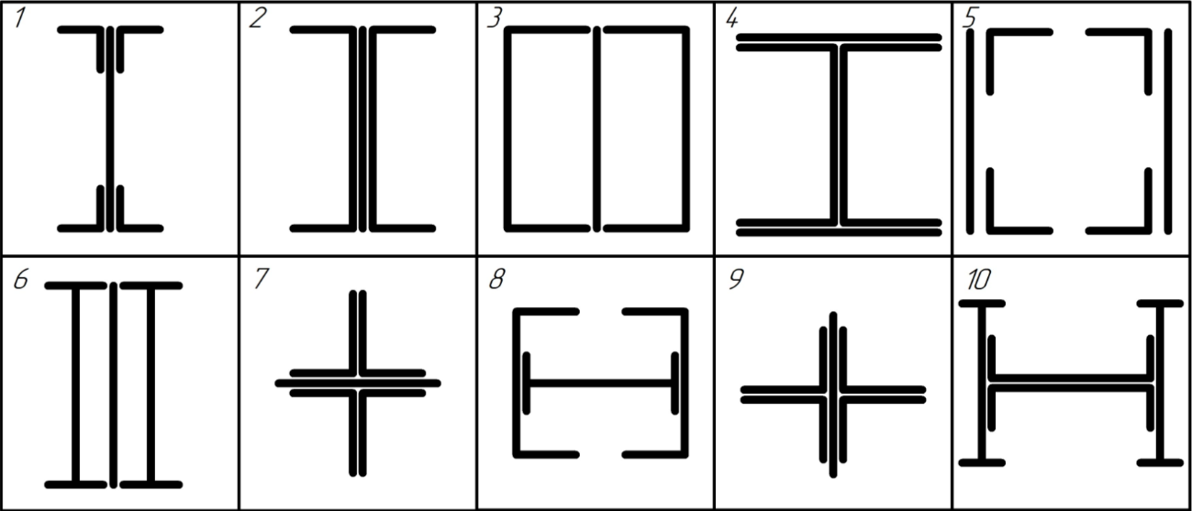

Рис. 3. Схемы поперечных сечений к задаче 2

***Задача 2.*** Длягибкого стержня, находящегося под действием центрально приложенной сжимающей силы (рис. 1), требуется:

1. Подобрать параметры сложного поперечного сечения, составленного из прокатных профилей (рис. 3), использую метод последовательных приближений. размеры поперечного сечения так, чтобы заданная сила была допустимой. При расчете пользоваться коэффициентом продольного изгиба и принять расчетное сопротивление при сжатии *R*сж = 240 МПа.

2. Определить критическую силу и установить коэффициент запаса устойчивости.

***Примечание.*** При выполнении задания увеличить представленную в табл. 1 силу в шесть раз.

Условия закрепления стержня и форма поперечных сечений показаны на рис. 1 и 2. Необходимые параметры расчета представлены в табл. 2.

27

*Таблица 2*

|  |  |  |  |  |
| --- | --- | --- | --- | --- |
| Цифра  варианта | I | II | III | IV |
| Номер схемы | Номер сечения | *F*, кН | *l*, м |
| 1 | 1 | 10 | 180 | 5,6 |
| 2 | 4 | 8 | 240 | 5,8 |
| 3 | 2 | 6 | 210 | 5,9 |
| 4 | 5 | 4 | 260 | 5,5 |
| 5 | 3 | 2 | 220 | 5,6 |
| 6 | 2 | 1 | 200 | 6,0 |
| 7 | 4 | 3 | 240 | 5,4 |
| 8 | 5 | 5 | 280 | 5,7 |
| 9 | 3 | 7 | 220 | 5,8 |
| 0 | 1 | 9 | 190 | 5,6 |

**УКАЗАНИЯ К ВЫПОЛНЕНИЮ ЗАДАНИЯ 3**

При центральном сжатии гибких длинных стоек может наблюдаться потеря устойчивости – переход стержня из первоначального вертикального положения равновесия к новому отклоненному положению равновесия. Поэтому, кроме условия прочности, должно выполняться условие устойчивости

,

где  – расчетное сопротивление устойчивости.

На практике принимают . Тогда условие устойчивости можно записать в виде:

,

28

где ϕ – коэффициент продольного изгиба или коэффициент уменьшения расчетного сопротивления сжатию. Он представляет собой сложную функцию зависимости от гибкости стержня. Значения коэффициента ϕ лежат в пределах от нуля до единицы. Существуют расчетные таблицы определения коэффициента продольного изгиба для конкретного значения гибкости. В табл. 3 приведены значения коэффициента ϕ продольного изгиба центрально-сжатых стержней.

*Таблица 3*

|  |  |  |  |  |  |  |  |  |
| --- | --- | --- | --- | --- | --- | --- | --- | --- |
| Гибкость $λ$ | Значения $φ$ для элементов из | | | | | | | |
| стали с расчетным сопротивлением *R*, МПа | | | | | | | древесины |
| 200 | 240 | 280 | 320 | 360 | 400 | 440 |
| 0 | 1,000 | 1,000 | 1,000 | 1,000 | 1,000 | 1,000 | 1,000 | 1,000 |
| 10 | 0,988 | 0,987 | 0,985 | 0,984 | 0,983 | 0,982 | 0,981 | 0,992 |
| 20 | 0,967 | 0,962 | 0,959 | 0,955 | 0,952 | 0,949 | 0,946 | 0,968 |
| 30 | 0,939 | 0,931 | 0,924 | 0,917 | 0,911 | 0,905 | 0,900 | 0,928 |
| 40 | 0,906 | 0,894 | 0,883 | 0,873 | 0,863 | 0,854 | 0,846 | 0,872 |
| 50 | 0,869 | 0,852 | 0,836 | 0,822 | 0,809 | 0,796 | 0,785 | 0,800 |
| 60 | 0,827 | 0,805 | 0,785 | 0,766 | 0,749 | 0,721 | 0,696 | 0,712 |
| 70 | 0,782 | 0,754 | 0,724 | 0,687 | 0,654 | 0,623 | 0,595 | 0,608 |
| 80 | 0,734 | 0,686 | 0,641 | 0,602 | 0,566 | 0,532 | 0,501 | 0,469 |
| 90 | 0,665 | 0,612 | 0,565 | 0,522 | 0,483 | 0,447 | 0,413 | 0,370 |
| 100 | 0,599 | 0,542 | 0,493 | 0,448 | 0,408 | 0,369 | 0,335 | 0,300 |
|  |  |  |  |  |  |  |  |  |
| 110 | 0,537 | 0,478 | 0,427 | 0,381 | 0,338 | 0,306 | 0,280 | 0,248 |
| 120 | 0,479 | 0,419 | 0,366 | 0,321 | 0,287 | 0,260 | 0,237 | 0,208 |
| 130 | 0,425 | 0,364 | 0,313 | 0,276 | 0,247 | 0,223 | 0,204 | 0,178 |
| 140 | 0,376 | 0,315 | 0,272 | 0,240 | 0,215 | 0,195 | 0,178 | 0,153 |
| 150 | 0,328 | 0,276 | 0,239 | 0,211 | 0,189 | 0,171 | 0,157 | 0,133 |
| 160 | 0,290 | 0,244 | 0,212 | 0,187 | 0,167 | 0,152 | 0,139 | 0,117 |
| 170 | 0,259 | 0,218 | 0,189 | 0,167 | 0,150 | 0,136 | 0,125 | 0,104 |
| 180 | 0,233 | 0,196 | 0,170 | 0,150 | 0,135 | 0,123 | 0,112 | 0,093 |
| 190 | 0,210 | 0,177 | 0,154 | 0,136 | 0,122 | 0,111 | 0,102 | 0,083 |
| 200 | 0,191 | 0,161 | 0,140 | 0,124 | 0,111 | 0,101 | 0,093 | 0,075 |
| 210 | 0,174 | 0,147 | 0,128 | 0,113 | 0,102 | 0,093 | 0,085 | 0,068 |
| 220 | 0,160 | 0,135 | 0,118 | 0,104 | 0,094 | 0,086 | 0,077 | 0,062 |

*Примечания*: 1. Для определения промежуточных значений $φ$ допускается линейная интерполяция. 2. Для элементов из стали с расчетным сопротивлением $R>440 МПа$ коэффициент $φ$ следует определять по cпециальным формулам или таблицам, приведенным в строительных нормах и правилах

29

Из условия устойчивости можно записать условие по подбору площади поперечного сечения стержня (проектировочный расчет) в виде

.

В этом неравенстве неизвестными величинами являются две величины одновременно: площадь сечения *А* и коэффициент продольного изгиба ϕ. В силу этого расчет проводится ***методом последовательных приближений*** относительно коэффициента ϕ.

Рекомендуется следующий порядок выполнения задания:

1. Принять в первом приближении  и записать условие устойчивости относительно искомой площади поперечного сечения *А*1.

2. Найти значение гибкости в этом случае

,

где  - минимальный радиус инерции сечения, μ - коэффициент закрепления стержня. Здесь индекс «1» соответствует приближению 1.

3. По табл. … зависимости  найти соответствующее значение .

4. Проверить выполнение неравенства

.

Если неравенство не выполняется, продолжить расчет. При этом на следующем шаге необходимо принять значение коэффициента как среднее арифметическое значений, полученных на первом шаге:

30

.

5. Найти значение площади поперечного сечения *А* по окончательно подобранному значению коэффициента ϕ.

6. Вычислить значение критической силы *F*кр. Вычисление проводится либо по формуле Эйлера

, если  (λпред ≈ 100 предельная гибкость в данном задании);

либо по эмпирической зависимости Ясинского-Тетмайера, если . В этом случае сначала находят критическое напряжение по эмпирической формуле:

,

где *а* = 305 МПа, *b* = 1,12 МПа. Критическую силу определяют как сжимающую силу:

.

7. Вычислить значение коэффициента запаса устойчивости

*.*

**ВОПРОСЫ ДЛЯ САМОКОНТРОЛЯ**

1. Что называется потерей устойчивости сжатого стержня?

2. Напишите условие устойчивости.

3. Назовите смысл коэффициента ϕ.

4. Как определяется гибкость стержня? Напишите формулу вычисления, объясните все входящие величины.

5. Что называется критической силой и критическим напряжением?

31

6. Какой вид имеет формула Эйлера для определения критической силы?

7. Назовите понятие предельной гибкости стержня. Как получается значение предельной гибкости?

8. Укажите пределы применимости формулы Эйлера.

9. Как определяется критическая сила по Тетмайеру -Ясинскому?

10. В чем заключается метод последовательных приближений при расчете на устойчивость?

**СПИСОК ИСПОЛЬЗОВАННОЙ И РЕКОМЕНДУЕМОЙ**  **ЛИТЕРАТУРЫ**

***а*) *основная литература***:

1.Сопротивление материалов : учеб. пособие / С. А. Маврина, И. А. Черноусова; Владим. гос. ун-т имени Александра Григорьевича и Николая Григорьевича Столетовых. – Владимир: Изд-во ВлГУ, 2012. – 144 с. (Гриф УМО) ISBN 978-5-9984-0272-2

2. Андреев В. И., Паушкин А. Г., Леонтьев А. Н. Техническая механика: Учебник. Издание 2-е исправл. и дополн. – М.: Издательство АСВ, 2013. – 256 с. ISBN 978-5-93093-867-8.

<http://www.studentlibrary.ru/book/ISBN9785930938678.html>

3. Михайлов А. М. Сопротивление материалов: учебник для студ. высш. учеб. заведений / А. М. Михайлов. – М.: Издательский центр «Академия», 2009. – 448 с. ISBN 978-5-7695-2697-8.

***б***) ***дополнительная литература***:

1. Методические указания к выполнению расчетно-графических работ/ С. А. Маврина. – Владим. гос. ун-т. – Владимир: Изд-во Владим. гос. ун-та, 2008. – 60 с.

***в***) ***интернет-ресурсы***:

<http://www.edu.ru/> сайт «Российское образование»;

<http://e.lib.vlsu.ru/> сайт электронной библиотеки ВлГУ;

ЭБС «Консультант студента» http://www.studentlibrary.ru

<http://www>. soprotmat.ru

32

Оглавление

|  |  |
| --- | --- |
| Задание 1. Сложное сопротивление . . . . . . . . . . . . . . . . . . . . | 3 |
| Указания к выполнению задания 1 . . . . . . . . . . . . . . . . . . . . . | 8 |
| Вопросы для самоконтроля . . . . . . . . . . . . . . . . . . . . . . . . . . . | 18 |
| Задание 2. Расчет статически неопределимых стержневых систем методом сил . . . . . . . . . . . . . . . . . . . . . . . . . . . . . . . . . | 18 |
| Указания к выполнению задания 2 . . . . . . . . . . . . . . . . . . . . . | 22 |
| Вопросы для самоконтроля . . . . . . . . . . . . . . . . . . . . . . . . . . . | 24 |
| Задание 3. Расчет на устойчивость . . . . . . . . . . . . . . . . . . . . . | 25 |
| Указания к выполнению задания 3 . . . . . . . . . . . . . . . . . . . . . | 28 |
| Вопросы для самоконтроля . . . . . . . . . . . . . . . . . . . . . . . . . . . | 31 |
| Список использованной и рекомендуемой литературы . . . . | 32 |

33